Presseinformation – Velux Lichtkuppel

Neue Lichtkuppel ergänzt Flachdach-Sortiment von Velux

Mit der neuen Velux Lichtkuppel bietet der Dachfensterhersteller erstmals eine Produktlösung speziell für nicht bewohnte, unbeheizte Gebäude mit flachem Dach an. Es ist die optimale Lösung, um Räume wie Garagen, Werkstätten oder Lagerräume über das Flachdach mit mehr Tageslicht und frischer Luft zu versorgen.

Wolkersdorf, April 2021 – „Auch in Werkstätten und Lagerhallen werden Tageslicht und frische Luft benötigt. So lassen sich die Aufenthalts- und Arbeitsbedingungen verbessern und die Nutzung von Kunstlicht verringern“, erklärt Oliver Steinfatt, Leiter Produktmanagement bei Velux DACH. Die neue Velux Lichtkuppel bildet eine passende und preislich attraktive Lösung für die dortigen Ansprüche, die sich gleichzeitig durch Robustheit und Haltbarkeit auszeichnet. Mit zehn Jahren Herstellergarantie auf Basis- und Oberelemente setzt Velux einen neuen Standard für diese Produktkategorie.

Die Lichtkuppel ist in neun verschiedenen Größen von 60x60 cm bis 150x150 cm erhältlich. Zudem können Bauherren zwischen einem zwei- oder drei-schaligen Oberelement aus Acryl sowie einem feststehenden oder öffenbaren Basiselement inklusive 230 Volt-Motor und Aufsatzkranz in unterschiedlichen Höhen wählen. Ein 50 Zentimeter hoher Aufsatzkranz aus glasfaserverstärktem Kunststoff ermöglicht den Einbau der Lichtkuppeln auch auf Dächern mit hoher Dämmschicht oder Gründächern. Er ist erhältlich in feststehender und lüftbarer Ausführung für alle Größen der Lichtkuppel. Alle Bestandteile sind vorgefertigt und aufeinander abgestimmt. So lässt sich die Velux Lichtkuppel einfach und sicher in Dächern mit 0° bis 15° Neigung montieren. Mit dem als Einbauzubehör erhältlichen Durchsturzgitter erfüllt es zudem die Anforderungen nach ÖNORM B3417 an permanente Durchsturzsicherheit.

Problemloser Austausch und Umrüstung alter Lichtkuppeln
Den Austausch alter Lichtkuppeln unter Beibehaltung der Unterkonstruktion erleichtert der Sanierungskranz ZCJ 0000 aus Aluminium. Verfügbar ist er in allen quadratischen Größen von 60 x 60 Zentimetern bis 120 x 120 Zentimetern. Wer sich nachträglich für die Umrüstung von einer feststehenden zu einer elektronisch betriebenen Lichtkuppel-Öffnung entscheidet, kann das Lüfterrahmen-Set ZCJ 1210 nutzen. Mit dem im Lieferumfang enthaltenen 230 Volt Motor ist das problemlos möglich – auch der Einsatz in Kombination mit dem Sanierungskranz ist eine Option. Erhältlich ist es für alle quadratischen Größen von 60 x 60 Zentimetern bis 120 x 120 Zentimetern.

Mit der Lichtkuppel ergänzt Velux sein Flachdach-Sortiment – bestehend aus den Flachdach-Fenstern Kuppel, Flachglas und Konvex-Glas – um eine Variante für unbeheizte Räume. Velux Lichtkuppeln sind ab sofort über den Fachhandel bestellbar, die Lieferzeit beträgt acht Arbeitstage.

Über VELUX
VELUX Österreich GmbH ist Marktführer im Bereich Dachflächenfenster. Als Teil der globalen VELUX-Gruppe haben wir die Vision, bessere Lebensbedingungen unter dem Dach mit Hilfe von Tageslicht und frischer Luft zu entwickeln. Das Produktprogramm beinhaltet eine große Vielfalt an Belichtungslösungen über das Dach (Dachflächenfenster, Modular Skylights, Flachdach-Fenster, Tageslicht-Spots) samt Hitze- und Sonnenschutz-Produkten. Wir sind global aktiv und unterhalten Vertriebsniederlassungen und Produktionsstätten in mehr als 40 Ländern. Weltweit beschäftigen wir rund 11.500 Mitarbeiter. Die VELUX Gruppe ist im Besitz der VKR Holding A/S, einer Gesellschaft mit beschränkter Haftung, die sich vollständig im Besitz von gemeinnützigen, wohltätigen Stiftungen (DIE VELUX-STIFTUNGEN) und der Familie befindet. Im Jahr 2019 erzielte die VKR Holding Gesamteinnahmen in Höhe von 2,9 Milliarden EUR, und DIE VELUX-STIFTUNGEN spendeten 178 Millionen EUR an gemeinnützige Organisationen. Diese unterstützen wissenschaftliche, ökologische, soziale und kulturelle Projekte und Initiativen.

Pressekontakt VELUX
Velux Deutschland, Österreich & Schweiz
Maik Seete
Tel.: +49 (040) 5 47 07-4 66
Mail: maik.seete@velux.com

Ketchum Publico
Sebastian Mayer
Tel: +43 664 808 69 134
Mail: sebastian.mayer@ketchum-publico.at

Bildunterschriften

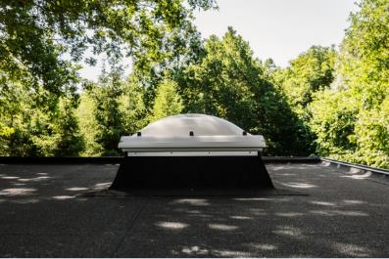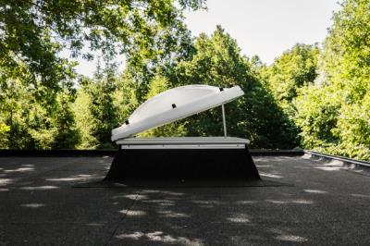
[Fotos: velux_lichtkuppel_143869 & velux_lichtkuppel_143870]
Die Velux Lichtkuppel ist in opaler Ausführung mit einem feststehenden oder öffenbaren Aufsatzkranz aus PVC-Material erhältlich.
Fotos: Velux

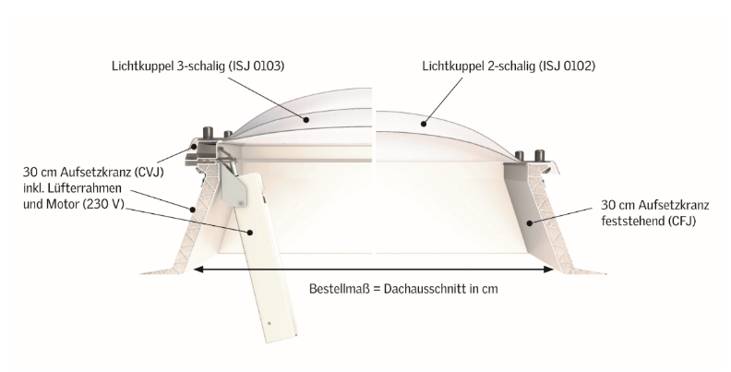
[Foto: velux_lichtkuppel_querschnitt_beschriftung]
Die Lichtkuppel ist erhältlich in neun verschiedenen Größen von 60x60 cm bis 150x150 cm, jeweils mit einer zwei- oder dreischaligen Oberelement.
Foto: Velux

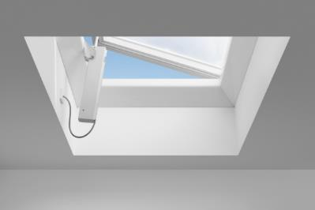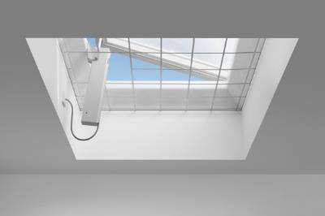
[Foto: velux_lichtkuppel_innen_144639 & velux_lichtkuppel_innen_144642]
Die Lichtkuppel ist auch in einer öffenbaren Ausführung erhältlich. Mit dem als Einbauzubehör erhältlichen Durchsturzgitter erfüllt sie zudem die Anforderungen an permanente Durchsturzsicherheit nach GS-Bau-18 ÖNORM B3417.
Foto: Velux

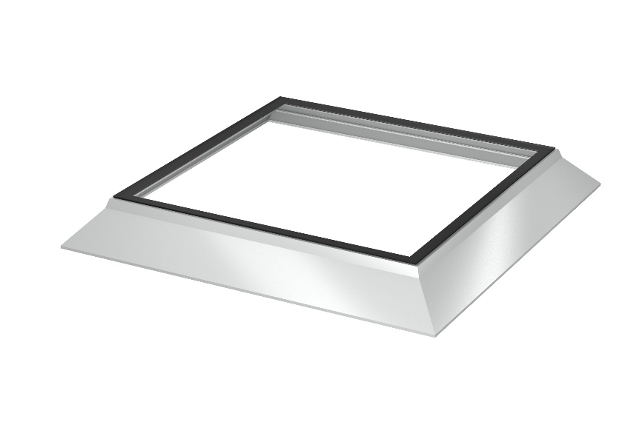
[Fotos: velux_sanierungskranz_144684]
Der Velux Sanierungskranz für den Austausch von Lichtkuppeln wird auf der alten Unterkonstruktion verschraubt.
Foto: Velux
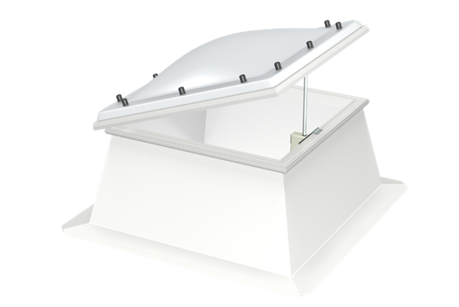
[Foto: velux_50cm_aufsetzkranz_144714]
Der 50 Zentimeter hohe Aufsatzkranz besteht aus glasfaserverstärktem Kunststoff. Er ist in feststehender und lüftbarer Ausführung erhältlich.
Foto: Velux

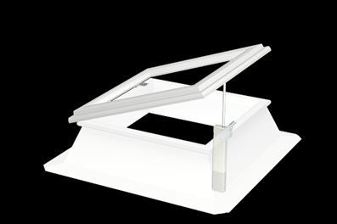
[Foto: velux_luefterrahmen_set_144690]
Das Lüfterrahmen-Set ermöglicht die nachträgliche Elektrifizierung von feststehenden Lichtkuppeln.

